【樂遊沖繩】水晶教堂、虹夕諾雅、
海洋博、糸滿魚市場、IG爆紅瀨長島四日
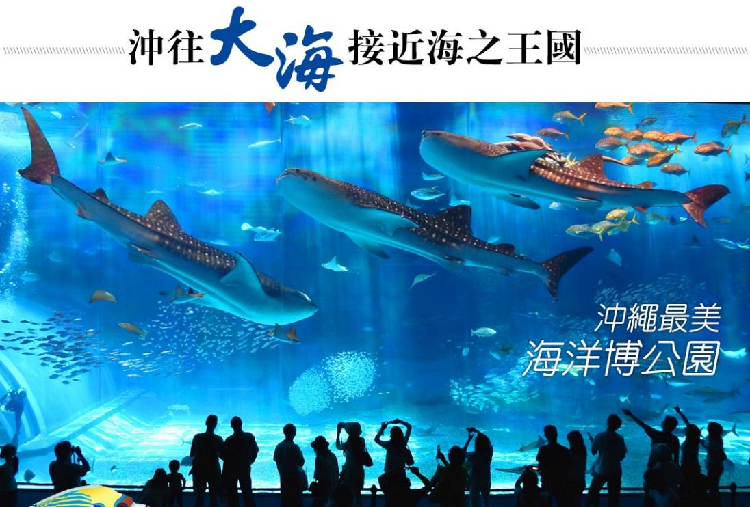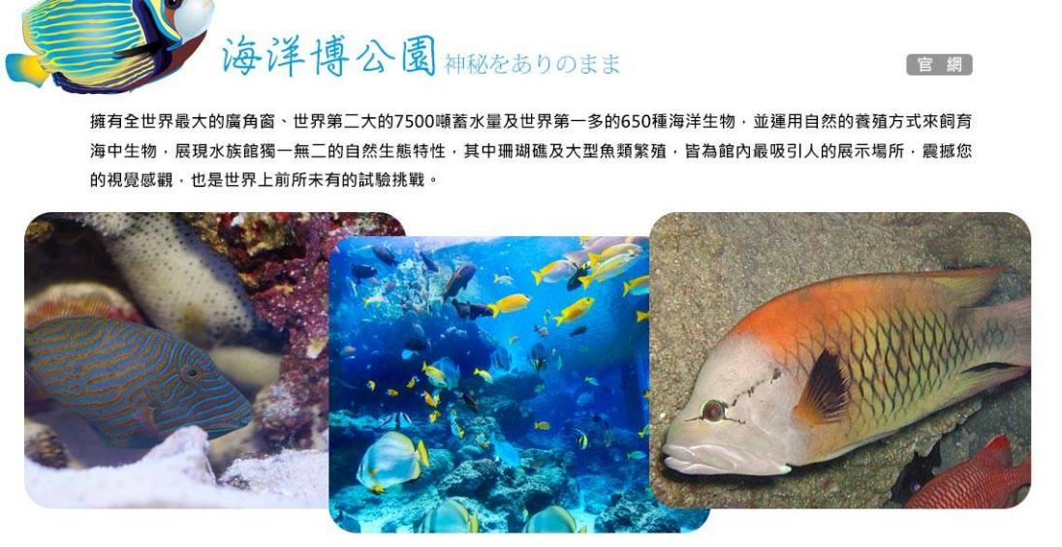
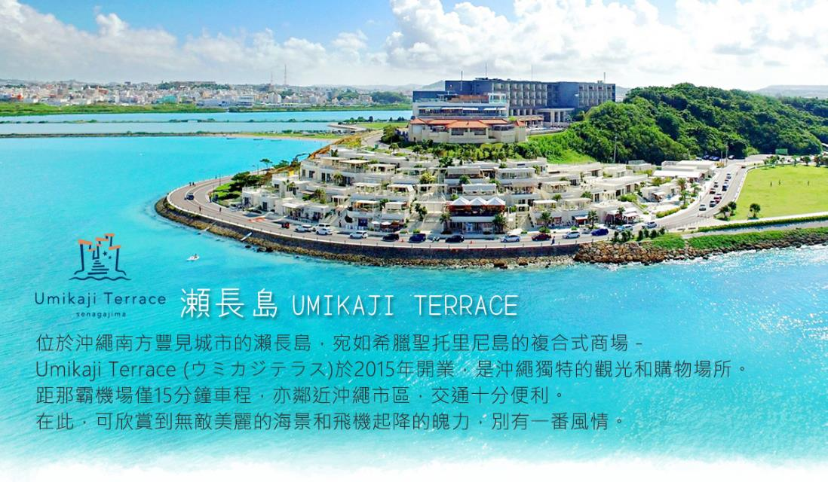
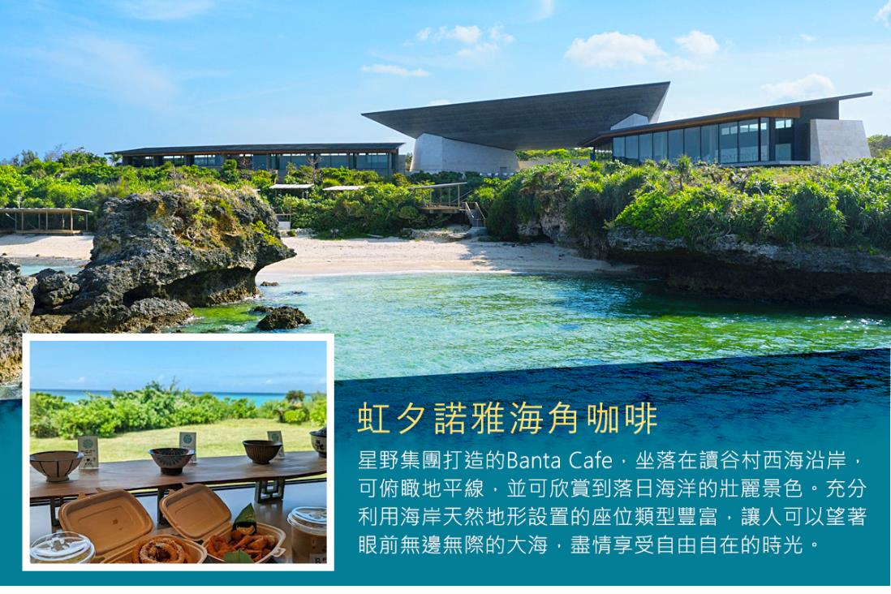
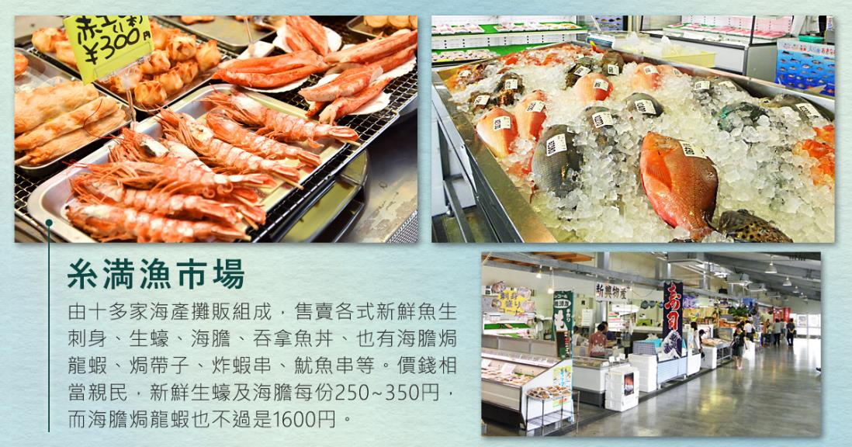

【精選住宿】
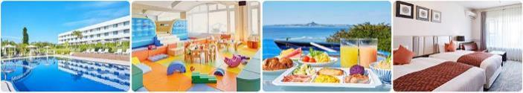
★美麗海皇家景觀酒店 ROYAL VIEW HOTEL CHURAUMI
2021/12月全新整修開幕，毗鄰沖繩美麗海水族館，步行僅需 5 分鐘；距離翡翠海灘 10 分鐘路程。晚上可在餐廳邊品嚐當地食材，邊欣賞日落景色。設有室外游泳池，海景客房可俯瞰東海的伊江島美景，所有客房均提供免費WiFi。
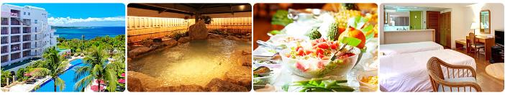
★馬海納健康渡假酒店 HOTEL MAHAINA WELLNESS RESORT
馬海納健康渡假酒店位於擁有宏偉亞熱帶森林、世界少數海洋環境的本部區，是適合Long Stay（長期居住）的渡假酒店。可在本部的大自然中，盡情享受身心「自然療癒」的旅程。夏季限定的花園泳池擁有30公尺長度的泳道，在周圍的南國熱帶樹群包圍中，享受無憂無慮的池畔時光。度假村裡散發著日式旅館風情的岩石風呂大浴場，能紓解旅途中的疲憊。
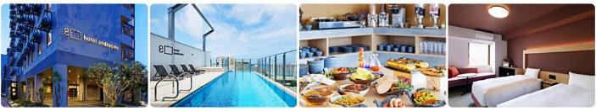
★HOTEL ANDROOMS NAHA PORT
於2022年6月開幕，位於那霸港附近，主打城市度假的休閒風格，擁有眺望港口與海洋的遼闊景觀。飯店交通便利，距離機場 5.8 公里，至旭橋站步行約12分鐘，步行 15 分鐘即可前往國際通。共擁有236間房精心設有平面電視的冷氣客房，給您家一般的舒適感受。飯店附設免費無線網路、咖啡廳、投幣式洗衣機、自動販賣機、微波爐、及桑拿、池畔酒吧等休憩設施。
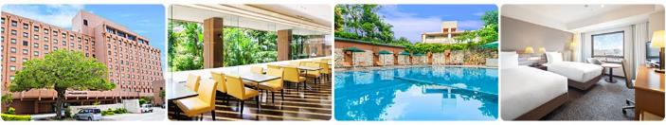
★OKINAWA HARBORVIEW HOTEL
飯店位置絕佳，單軌列車壺川站步行 6分鐘即可到達，至旭橋站也僅需10分鐘。距離那霸機場約6公里，亦鄰近沖繩縣廳舍和那霸市歷史博物館等景點。設施齊全的休閒客房配備免費Wi-Fi、平面電視、小冰箱和保險箱、拖鞋、浴缸和吹風機，讓您享受家一般的溫馨與舒適。飯店提供商務中心、乾洗 / 洗衣服務以及24 小時櫃台服務，附設免費有線和無線網路、季節性戶外泳池和健身房。
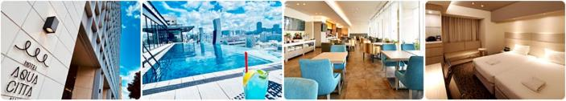
★HOTEL AQUA CITTA NAHA
飯店位於市中心的便利位置，距那霸機場僅4.0 公里。距離飯店3分鐘的路程有可以前往離島的轉乘站，可以前往久米島等各處離島。飯店頂樓，有著那霸市內唯一的無邊際透明泳池，白天可以從游泳池眺望到首里城，感受沖繩的陽光一邊在游池裡享樂。晚上可以眺望都會的夕陽景色及夜景。池邊也設有酒吧，邀請您在這樣高級的度假空間盡情享受。
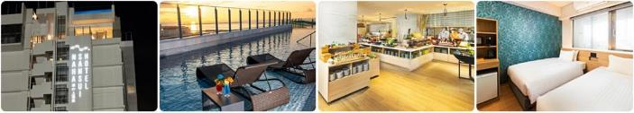
★HOTEL SANSUI NAHA
位於那霸中心，靠近那霸空港以及著名的波上神社。透過海底隧道前往機場車程約10分鐘、步行約6分鐘可到波上海灘，步行3分鐘可到波上神社。酒店設有兩個游泳池，位於48公尺高的中泳池和一個營造熱帶氛圍的泳池。位於地下的熱水是沖繩最天然的恩賜。1樓和2樓的大浴場設施齊全，可以溫暖身心消除疲勞。

航班參考
航空公司 | 航 班 |  | 起飛地點 | 目的地點 | 起飛時間 | 抵達時間
樂桃航空 |  | MM924 | 桃園機場 | 那霸空港 | 09:35 | 12:20
樂桃航空 |  | MM925 | 那霸空港 | 桃園機場 | 13:20 | 14:00
樂桃航空 |  | MM924 | 桃園機場 | 那霸空港 | 09:35 | 12:20
樂桃航空 |  | MM927 | 那霸空港 | 桃園機場 | 16:45 | 17:25

行程內容
第 1 天 | 桃園國際機場 / 那霸機場 / 殘波岬燈塔 / 虹夕諾雅海角咖啡 / 水晶教堂 / 飯店
今日於機場集合後，搭機前往有東方夏威夷之稱的度假勝地～沖繩。沖繩縣又稱為「琉球群島」，是日本最西南側的一個縣，其縣廳為那霸市；全縣由160個島嶼組成，其中49個有人居住，面積約2,281平方公里，是日本唯一的亞熱帶縣。
【那霸機場】整個機場只有一條跑道，有能力接受波音 747 等大型廣體客機起降並為波音 747 設置了雙登機門服務。那霸機場也同時負責嘉手納空軍基地的管制。那霸機場在第二次世界大戰之後由美國管理，並且在美日簽署和平條約後，依規定解除對琉球的託管。那霸機場也對來自太空的宇宙飛船或太空梭提供管制服務，大多數都是來自美國國家航空暨太空總署的太空梭。
【殘波岬燈塔】位於獨谷村的，殘波岬燈塔，是沖繩最西邊的燈塔，也是日本少數可以爬上燈塔一探究竟的觀光景點。
【星野集團 Banta Cafe海角咖啡館】，充分利用海岸天然地形設置的座位類型豐富，讓人可以望著眼前無邊無際的大海，盡情享受自由自在的時光。
早餐：X |  | 午餐：虹夕諾雅海角咖啡輕食 (￥1500/人) |  | 晚餐：日式套餐定食 (￥2000/人)
住宿：海景渡假村ROYALVIEW-CHURAUMI 或馬海納健康渡假酒店 HOTEL MAHAINA WELLNESS RESORT 或同級
第 2 天 | 沖繩海洋博公園～美之海水族館～海豚表演秀～珊瑚七色海 / 美國村 / 藥妝百貨免稅店 / Iias百貨商場
【海洋博公園】擁有全世界最大的廣角窗、世界第二大的7500噸蓄水量及世界第一多的650種海洋生物，並運用自然的養殖方式來飼育海中生物，展現水族館獨一無二的自然生態特性，其中珊瑚礁及大型魚類繁殖，皆為館內最吸引人的展示場所，震撼您的視覺感觀，也是世界上前所未有的試驗挑戰。
【藥妝百貨免稅店】在此您可盡情採購日本純正的自然食品美妝用品以及各式各樣的新奇有趣的百貨商品。
【美國村】所在的北谷町美濱是沖繩第一的娛樂型購物區。由歸還的美軍基地和沿海的填海地形成，佔地範圍超過85萬平方公尺！有商業區、海灘、遊艇港、各種運動場地等等。在模仿美國西海岸的街道中集合了眾多的購物與美食店舖，這個地區以Depot Island為首，就連當地人也絡繹不絕。
【Iias百貨商場】誕生於2020年6月，為該地區規模最大的購物商城，由Daiwa House Group負責開發、營運。Daiwa House Group於仙台、橫濱、波、博多等主要都市都有拓展大型複合商業設施「iias」「FOLEO」，經營數多購物中心與飯店，規模大小不一，遍布日本各地，沖繩方面，也有著手眾人耳熟能詳的「沖繩平價精品購物城ASHIBINAA」「Daiwa Royal Hotel」「Daiwa Roynet Hotels」等設施。此新設施的內容與地理位置等等，有別於其他設施，極富特色，令人更是期待不已。
早餐：飯店內享用 |  | 午餐：海洋博海景自助餐 (￥2200/人) |  | 晚餐：日式燒肉吃到飽 (￥3000/人)
住宿：ANDROOMS HOTEL或HARBORVIEW HOTEL或WBF水之都那霸酒店HOTEL AQUA CITTA NAHA 或 那霸山水酒店HOTEL SANSUI NAHA 或同級
第 3 天 | 全天自由活動《贈電車一日劵》 / 推薦自費【敞篷跑車體驗一日遊】
【沖繩單軌電車】可搭乘沖繩單軌電車來趟便捷之旅體驗：沖繩都市單軌電車”Yui-Rail”串連那霸市內15個車站，首站那霸機場（國內線機場航廈2樓處乘車）到末站首里城全程約27分鐘，途中並會行經大型購物中心-國際通(奇蹟的一英哩)、新都心(SAN-A百貨購物商圈、縣立博物館、美術館、日本唯一境內免稅店DFS)、首里等主要地區。每一站的周圍站內各有其不同的風情，值得您一一探索體驗。
沖繩都市單軌電車株式會社官網：https://www.yui-rail.co.jp/

或安排自費【敞篷跑車體驗一日遊】
▲費用：NT$ 2,999／人 ▲時間：約6～7小時。
■ 全程專業人員帶隊，不用擔心迷路。
■ 當地保險包含「免責補償+NOC安心補償」，出遊無負擔。
■ 二人一組提供一輛敞篷跑車（需自駕）；六人三台車保證出發；十人五台車可包團。
※北部路線（冬季時間調整）
■ 11:00 小祿AEON集合點名，注意事項解說
■ 11:30 小祿AEON接車
■ 11:50 到停車場，12:10出發
1. 停車場~泊城公園 12:10~13:40 休息40分鐘（行車時間1小時30分）
2. 泊城公園~GALA青海 14:20~14:40休息40分鐘（行車時間20分）
3. GALA青海~殘波岬 15:20~15:30 休息30分鐘（行車時間10分）
4. 殘波岬~折返點SeaSide Driving海邊餐廳 16:00~16:25（行車時間25分）
5. SeaSide Driving海邊餐廳~美國村 16:25~17:10 休息1.2小時（行車時間45分）
6. 美國村~公司 18:30~19:30（行車1小時）
《導覽概要》帶領各位駕著敞篷車沿著沖繩的美麗海岸線，從海平面的海蝕潮間帶到高聳岩岸，從不同高度領略沖繩海岸線的美麗風光，並拍攝美美的網美照。
1. 泊城公園：這是海岸線第一排，除了有沙灘，潮間帶外，還有聳立在潮間帶上造型 漂亮的礁岩，是綜合三種地形的漂亮海岸公園。
2. GALA青海：這是一個聳立在斷岩上的休息區，區內有咖啡廳，陶藝工坊，玻璃工坊等體驗設施，在這會帶大家到一個特別的點，拍攝高聳斷岩入海美美的網美照。
3. 殘波岬：這裡除了美麗的燈塔外，更是造島火山岩漿冷卻入海的海岸特殊地形，也是扼殺相機記憶體的好地方。
4. 折返點SeaSide Driving海邊餐廳：從殘波岬一路到折返點創業超過50 年的SeaSide Driving海邊餐廳，正值一天中天氣溫度最適合開蓬，也是最像夏威夷的一段路程，希望大家慢慢地享受你在電影中陽光下敞篷車的帶給你的極致感覺。
5. 美國村：這裡是體驗沖繩異國風情最佳的地方，我把一天中最精華的黃昏時間留在這裡，讓大家在這好好領略沖繩夕陽千變萬化的美麗，也希望大家能留下最難忘的回憶。
早餐：飯店內享用 |  |  | 午餐：方便遊玩敬請自理 |  | 晚餐：方便遊玩敬請自理
住宿：ANDROOMS HOTEL或HARBORVIEW HOTEL或WBF水之都那霸酒店HOTEL AQUA CITTA NAHA 或 那霸山水酒店HOTEL SANSUI NAHA 或同級
第 4 天 | 瀨長島海岸~IG爆紅の沖繩小希臘 / 糸満漁市場 / 那霸國際機場 / 桃園國際機場 / 溫暖的家
【瀨長島海岸】瀨長島是沖繩豐見城市所屬的一個島嶼，面積僅0.18平方公里，繞島一周也才2公里不到，是一個非常非常迷你的小島，2013年，擁有天然溫泉的「琉球溫泉瀨長島飯店」於島上的高地落成，2015年西海岸斜坡上的大型商業設施「瀨長島Umikaji Terrace」也接著開幕，宛如地中海度假勝地般的白堊岩街景，加上無敵海景與悠閒度假氣氛，吸引眾多遊客前仆後繼的到訪，讓瀨長島儼然成為了沖繩最受歡迎的新地標。
【糸満漁市場】由十多家海產攤販組成，售賣各式新鮮魚生刺身、生蠔、海膽、吞拿魚丼、也有海膽焗龍蝦、焗帶子、炸蝦串、魷魚串等。價錢相當親民，新鮮生蠔及海膽每份250－350円，而海膽焗龍蝦也不過是1600円。
而後前往機場搭乘豪華客機回到台灣，揮別團員回到可愛的家，結束這多彩多姿的四日旅程。
※本日若因航空公司航班調度或不可抗力因素，而變動航班時間及降落城市，造成團體行程變更或增加餐食或減少餐食，本公司不另行加價，亦不減價，敬請見諒。
早餐：飯店內享用 |  | 午餐：漁市場內自由選（發代金￥1500/人） |  |  | 晚餐：X
住宿：溫暖的家

注意事項
《電壓》
日本的家庭電源是100伏特AC，但是頻率卻有兩種。日本的東部地區的頻率為50赫 茲，日本的西部地區的頻率為60赫茲各大城市的主要飯店都有100伏特和220伏特的 電源插座，但是一般只能夠插入雙腳插頭（大多數與台灣插孔相類似） P.S 不要求三孔插座的美國電器用品可以在日本使用
《時差》
日本全國同屬一個時區，格林威治標準時間(G.M.T.)+9小時，台灣時刻+1小時 P.S 日本不實行夏時制
《季節氣候》
1. 日本的氣候屬於溫帶海洋性氣候，北端位於亞寒帶，而最南端屬於亞熱帶，大部分地區雨季約在6月中旬至7月中旬，降雨量比其他時期多。
2. 春、秋兩季氣候較為涼爽，需穿外套和薄毛衣。
3. 夏季炎熱，以短袖運動服裝等 輕便衣著為主。冬季寒冷，需攜帶輕便大衣、保暖外套或厚毛衣等。
4. 冬季【12-2月】春季【3-5月】夏季【6-8月】秋季【9-11月】。
5. 參考網站：氣象周間預報 日本觀光振興機構
《報名說明》
1. 本行程無法延長住宿天數、更改行程及航班( 航空公司另有加費延回的規定除外 )。
2. 本行程所搭乘之航班與行程內容，以說明會時行前通知之資料為準。
3. 如遇飯店接到大型團體業務而客滿時，本公司將會以同等級飯店取代。
4. 團體報名確認後，請繳交訂金後，才算完成報名程序；尾款請於出發七天前繳清。
5. 如逢旺季或客滿，航空公司要求提早開立機票，繳交尾款時間將依航空公司規定辦理，不便之處，敬請見諒！
6. 如因個人因素無法成行，已繳付之團體訂金依定型化旅遊契約書中之規定辦理。
《特別注意事項》
1. 搭乘飛機時，請隨時扣緊安全帶，以免亂流影響安全。
2. 貴重物品請託放至飯店保險箱，如需隨身攜帶切勿離手，小心扒手在身旁。
3. 住宿飯店時請隨時將房門扣上安全鎖，以測安全；勿在燈上晾衣物；勿在床上吸煙，聽到警報器響，請由緊急出口迅速離開。
4. 游泳池未開放時請勿擅自入池游泳，並切記勿單獨入池。
5. 搭乘船隻請務必穿著救生衣。
6. 搭乘快艇請扶緊把手或坐穩，勿任意移動。
7. 海邊戲水請勿超越安全警戒線。
8. 泡溫泉大浴室時不著衣物或泳衣，請先在池外清洗乾淨後再入池內，請注意泡溫泉每次最好以１５分鐘為佳，並攜伴同行.
9. 搭乘車時請勿任意更換座位，頭、手請勿伸出窗外，上下車時注意來車方向以免發生危險。
10. 搭乘纜車時請依序上下，聽從工作人員指揮。
11. 團體需一起活動，途中若要離隊需徵得領隊同意以免發生意外。
12. 夜間或自由活動時間若需自行外出，請告知領隊或團友，並應特別注意安全。
13. 行走雪地及陡峭之路請謹慎小心。
14. 日本飯店內皆有牙膏牙刷及拖鞋，房內亦有日式和服可換穿.
15. 日本境內自來水冷水可生飲，熱水須用熱水壺煮沸才飲用.
16. 日本的行李須請客人自行提領至房間.
17. 切勿在公共場合露財，購物時也勿當眾清數鈔票。
18. 遵守領隊所宣布的觀光區、餐廳、飯店、遊樂設施等各種場所的注意事項。
19. 於日本一般商店購物須另加5%的消費稅. 於百貨公司購物累計達日幣10000以上出示護照登記填表可減免5%的消費稅，但非每一百貨適用，且手續較繁瑣.
《特別提醒》
為避免出國當天出現無法出境的情況，在此特別懇請；再次檢查、確認您的護照
1. 依國際慣例規定，護照有效期限，至少應持有滿半年以上效期，始可入境其它國家。有些國家要求更多，出發前請務必確認( 例 : 捷克15個月 )
2. 凡軍人身份申請護照，核發時既蓋有【持照人出國應經核准】的章。出國前必須到所屬主管機關再蓋一個【 年 月 日之前同意出國字第 號核准】的核準章。( 蓋章後一個月內必須出國 )
3. 役男身份申請護照，核發時既蓋有【持照人出國應經核准尚未履行兵役義務】的章；出國前必須到戶籍所在地的兵役單位加蓋【役男出國核准 年 月 日前一次有效 縣 市公所】的核準章。 ( 蓋章後一個月內必須出國 )
4. 接近役齡男子申請護照，核發時既蓋有【尚未履行兵役義務】的章。
5. 雙重國籍者進出中華民國國境，必須使用同一本護照進、出國境。
6. 持外國護照入境中華民國參加旅遊行程者，需備有離境機票以供抽查。
※本行程交通、食宿、觀光點儘量忠於原安排，若遇特殊狀況如交通阻塞、觀光點休假、住宿飯店調整、船舶或飛機時間有所更動及其他不可抗拒之情況時，行程或許會有所變動，旅行社保有變更行程之權利。

